Die Altarwand von Professor Rudolf Yelin 1960
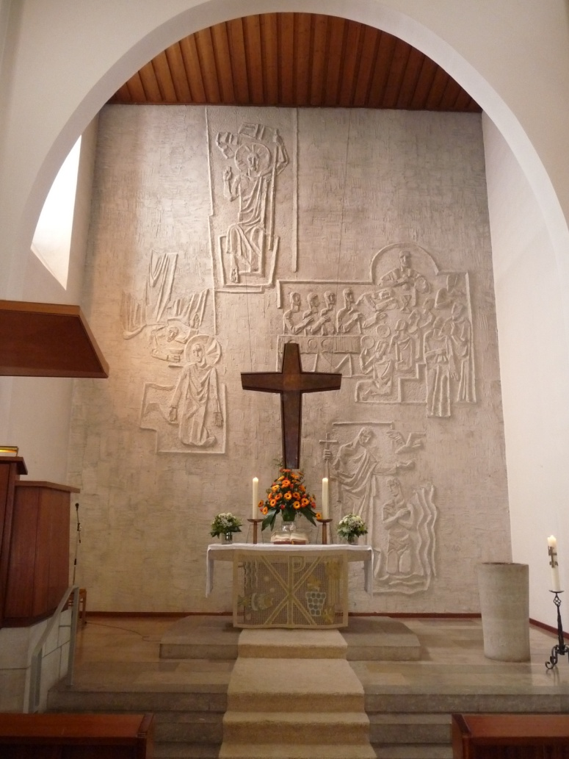
Auf der grob strukturierten Altarwand stellte plakativ und ikonenhaft, auf jede Perspektive verzichtend, Rudolf Yelin die zentrale Botschaft des Evangeliums dar.
Rechts werden die biblischen Grundlagen für die beiden evangelischen Sakramente Taufe und Abendmahl auf das Wichtigste konzentriert dargestellt.
So ist bei der Taufe Jesu durch Johannes den Täufer der Jordan lediglich mit ein paar Wellenlinien angedeutet. Dafür erinnert die Taube an den Zuspruch Gottes: „Dies ist mein lieber Sohn, an dem ich Wohlgefallen habe“.
Mit der Abendmahlsszene wird die biblische Grundlage des anderen Sakraments darüber dargestellt. Jesus ist als größte Gestalt beim Brotbrechen hervorgehoben. Von den Jüngern ist lediglich rechts unten der Verräter Judas aus den Jüngern hervorgehoben mit dem Beutel und schon leicht abgewandt und eventuell auch noch der Lieblingsjünger Johannes durch seine zu Jesus hingewandte Körperhaltung. Besonders an diesem Bild wird deutlich, wie durch eine teilweise Rahmung die Bilder voneinander und von der strukturierten wand abgesetzt sind.
Auf der linken Seite wird zusammen mit dem schlichten Altarkreuz die zentrale christliche Heilsbotschaft thematisiert.
Jesus in Gethsemane mit dem Engel wie es bei Lukas 22,35-46 steht: „Es erschien ihm aber ein Engel und stärkte ihn“ Hier wird nicht einmal der Versuch gemacht, eine Landschaft als Garten anzudeuten. Dafür hat Jesus einen Heiligenschein und der Engel reicht dem Gottessohn den bitteren Kelch des Leidens.
Und das vierte Bild zeigt zentral in die Mitte gerückt den Auferstandenen als siegreichen Todbezwinger mit Heiligenschein und Siegesfahne gerade dem Grabe entstiegen.
Es ist dem Künstler überzeugend gelungen in knappen, wohldurchdachten Zügen die christliche Heilsbotschaft und ihre Stärkungsmittel lehrhaft dem Betrachter nahe zu bringen

